1学生网上机考课程考试指导

网上机考到考试时间就可以考试
第一步：输入地址 http://wljy.whut.edu.cn/download/qskhd/qskhd.zip 下载《考试监管客户端》

第二步：下载《考试监管客户端软件》安装包完成后， 解压该文件 qskhd.zip， 解压后为whlgdxClientSetup10402.exe， 双击该安装程序，按提示一路默认安装，
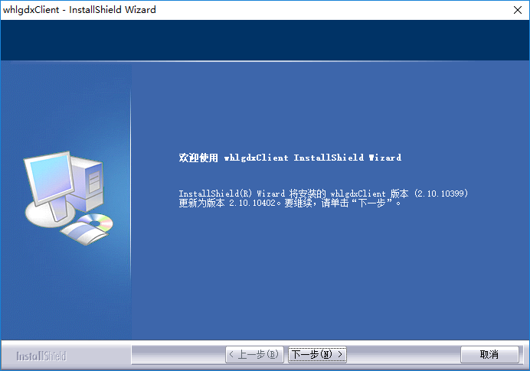
下一步
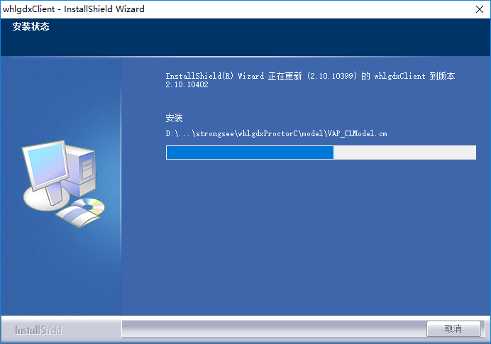

安装完成后在桌面会出现“考试监管客户端”图标。需要注意的是，在安装过程中如果出现360等安全软件拦截，请一律选择允许！或者将该系统添加信任名单， 或者退出360等安全软件。
如果安装时忘了选择允许， 可以手动通过 360添加其为信任软件。
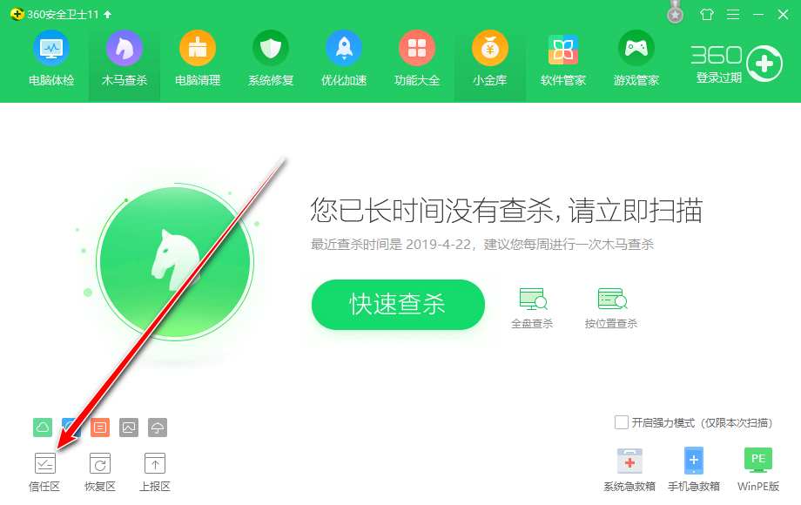
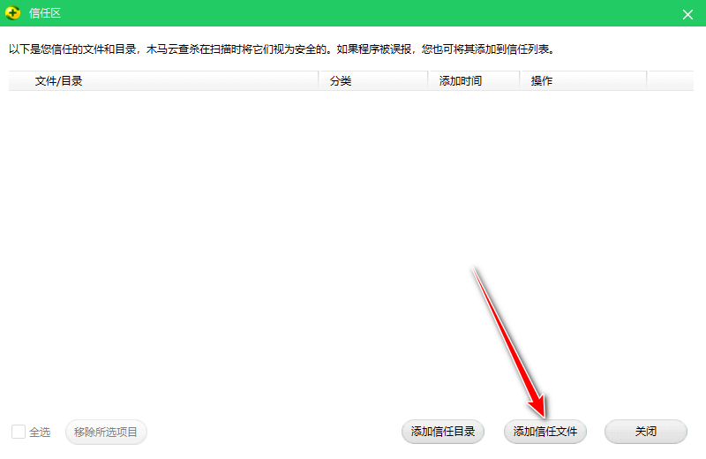

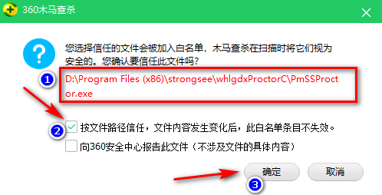
如上图，根据系统实际安装路径，将其列为信任名单。
(使用IE浏览器的用户请注意，下载后的安装文件名可能会被修改，若其扩展名不是“.exe”，请修改其名称，添加“.exe”扩展名再运行安装)

第三步：运行考试监管客户端，选择网络站点，点击确定。进入系统
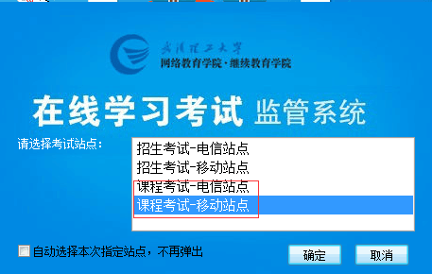

首次登陆系统，输入学号和密码之后需要进行图片的采集 （首次釆集3张照片，之后登陆只需要人脸识别一次）

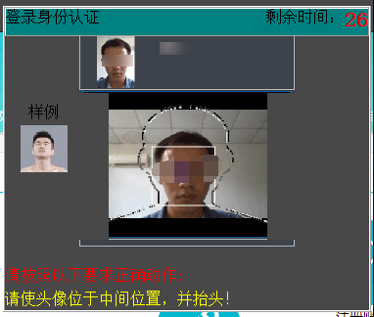

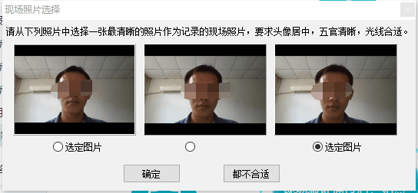

如上图，选择一张照片，点击确定，进行认证。认证通过，则提示认证成功

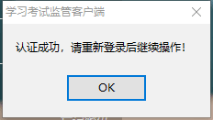

第四步：重新登录。如下图所示，输入用户名，密码。
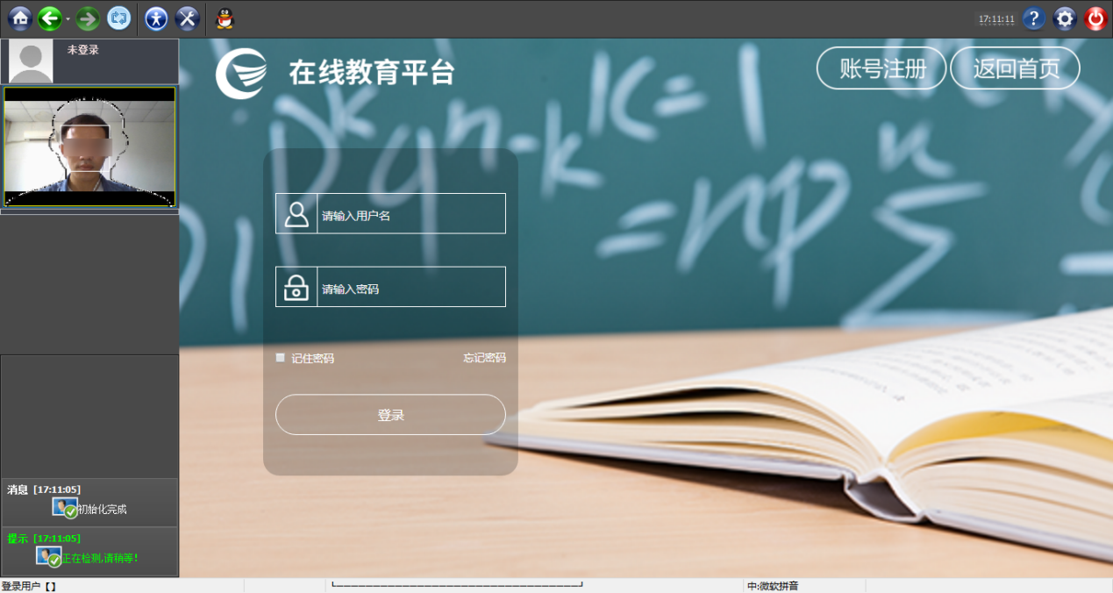
按照系统提示，验证头像
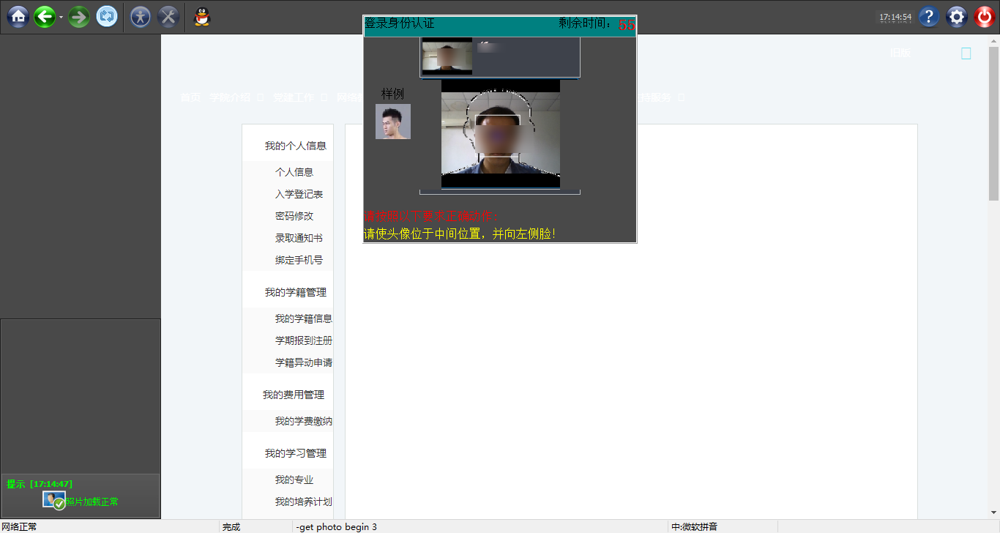
验证头像后则登陆成功，进入系统，找到【我的考试管理】
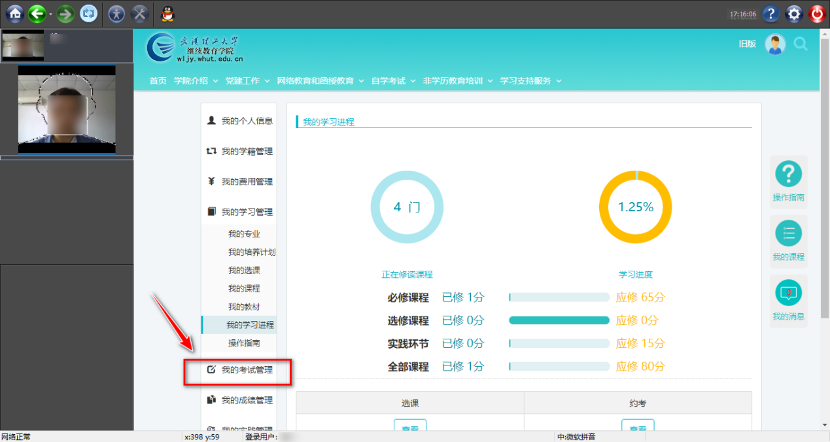

第五步：找到【我的考试管理】里的【我的考试】

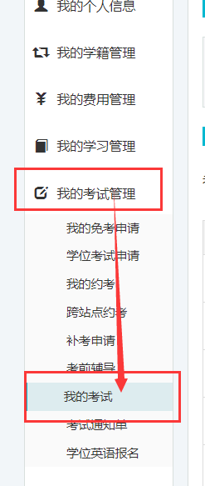

第六步：学生可以看到自己网上机考课程。本次网上机考考试时间为（7月1日-----7月31日）例如，如下图（下图中的考试时间为测试时间，具体以实际通知时间为准）
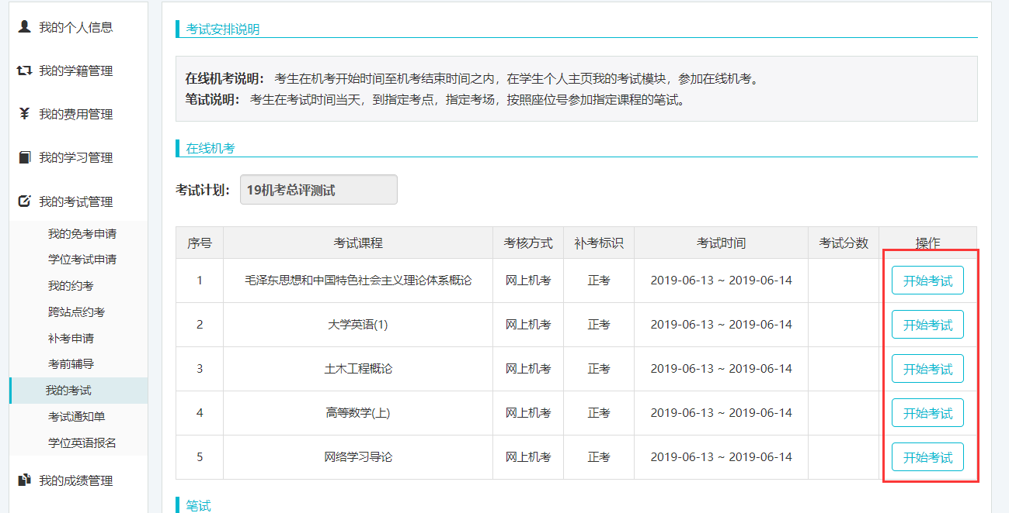

第七步：然后点击相应课程的【开始考试】，进入到考试界面。（一旦提交，本门课程考试将记录为结束，请确认完成再点击提交按钮）

需注意：考试题型包含客观题和主观题，客观题采用人脸识别，主观题需要使用微信小程序上传纸质答案。
例如下图中，题型包含 “单选”、“简答”、“画图”等等，填写时注意切换。
填写客观题：如下图中，填写“单选”题。
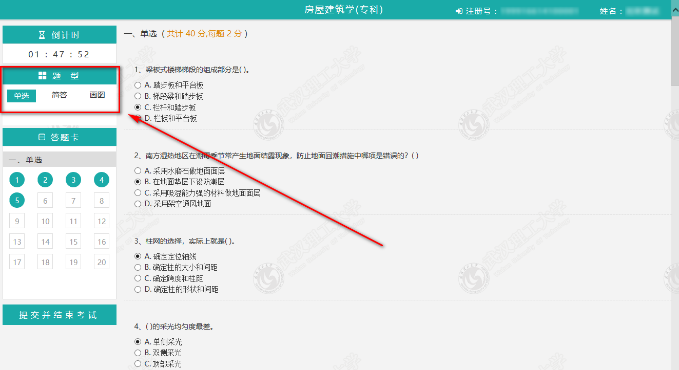

填写主观题。目前主观题采用文本答案 和 上传纸质答案 相结合的方式。
如下图时，填写完客观题后，点击主观题题型按钮，切换到主观题题型页面。（具体题型以现场实际考试页面为准），系统会弹出提示：“主观题请用手机登录微信小程序拍照上传纸质答案！”
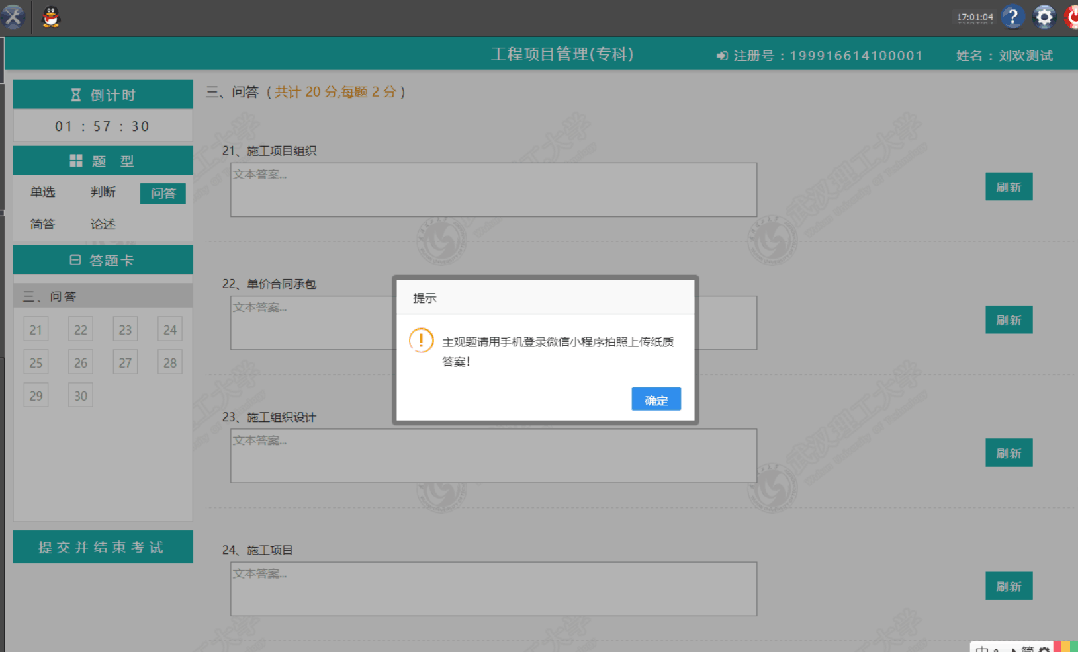

请用手机登录微信小程序，
登录微信后，点击“发现”，点击“小程序”
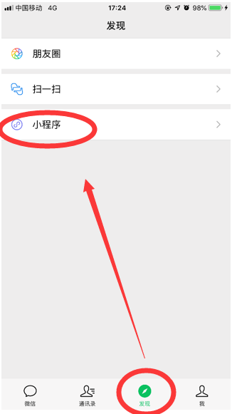

搜索并添加“武汉理工大学在线教育平台”，
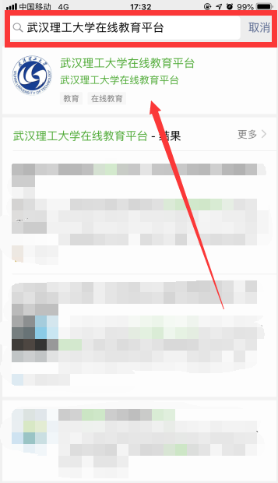

登录，账号和密码和电脑端一致。
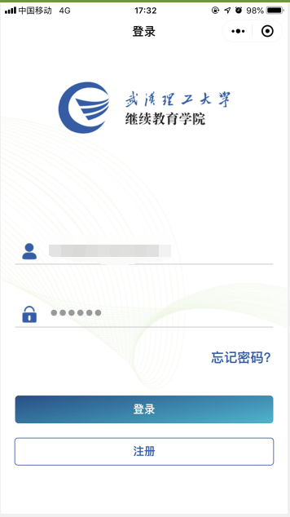
在“首页”——“我的考试”，
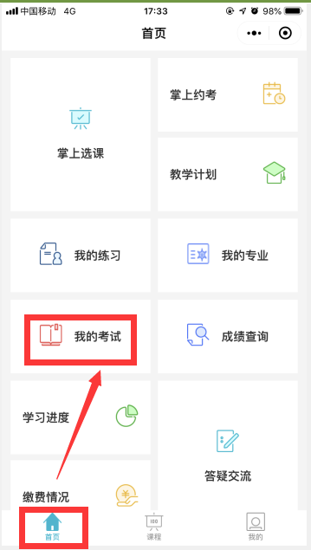
点击“开始答题”
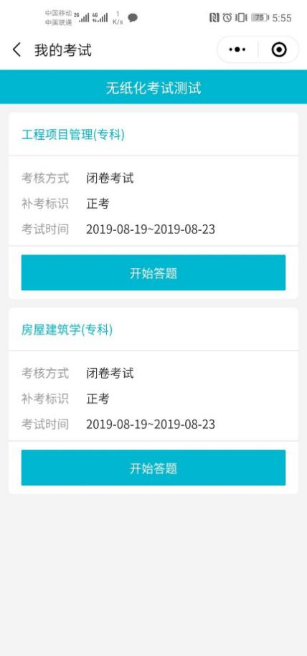
选择对应的题目，在答题纸上手写答题内容，然后手机拍照，点击“上传答题纸”上传。
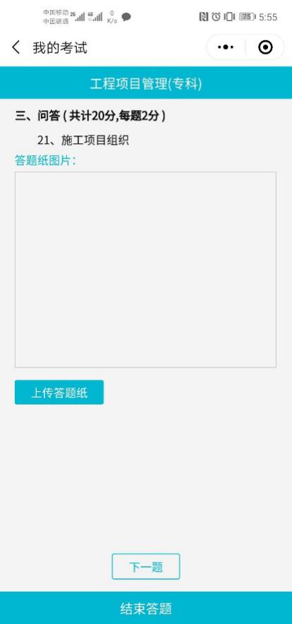
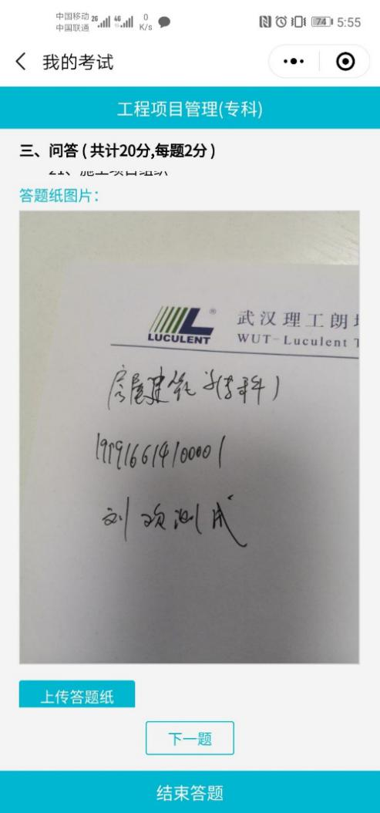
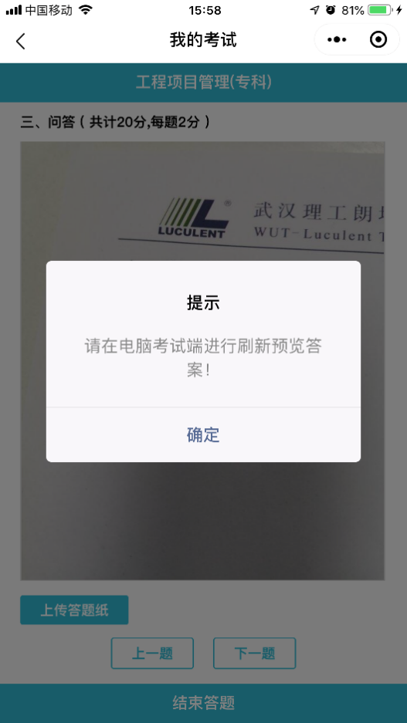

然后在电脑端，相应的题目右侧，点击“刷新”，确认上传成功。
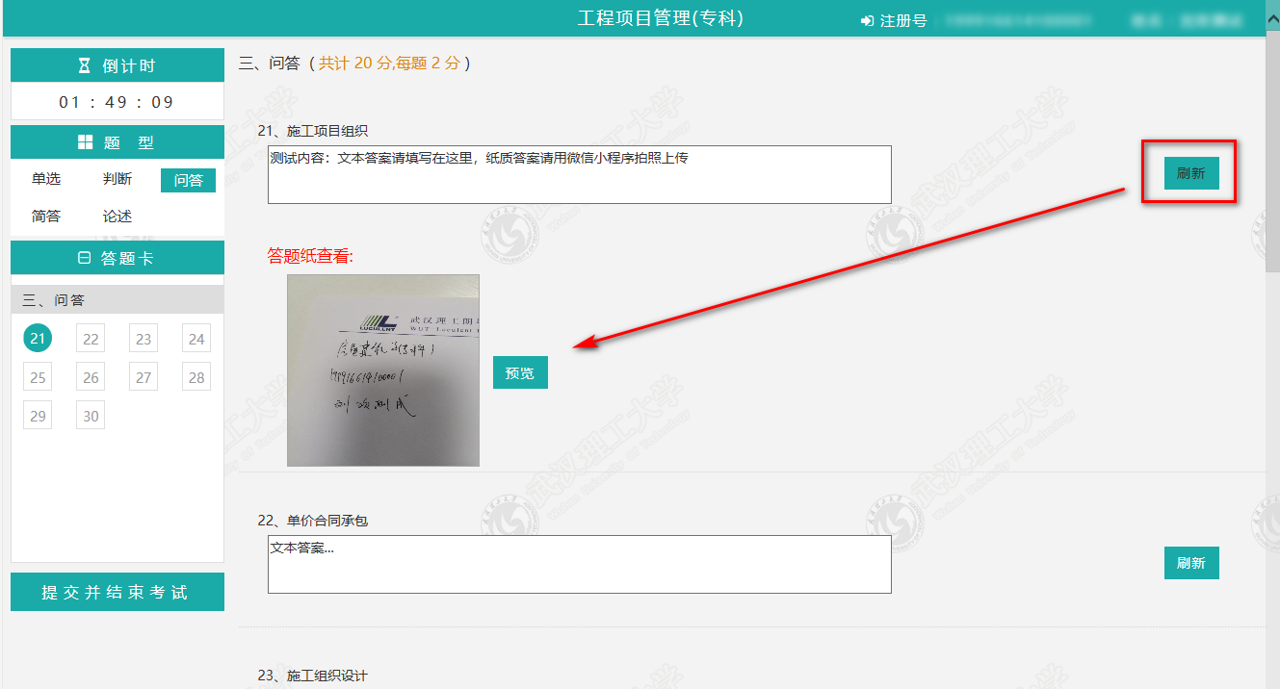

现在返回上一题能看到上一题上传的答案

第八步： 将客观题和主观题都填写完成后， 点击“提交并结束考试”， 考试结束。然后等待网院阅卷，发布成绩。

